ЛЕКЦИЯ
Тема: «Оформление и порядок учета поступления наличных денег»
Приходный кассовый ордер. Бланк формы № КО-1 по ОКУД 0310001 Приходный кассовый ордер используется для оформления поступления наличных денег в кассу организации. Приходный кассовый ордер состоит из двух частей: кассового ордера и отрывной квитанции. Приходный кассовый ордер выписывается в одном экземпляре работником бухгалтерии, как правило, кассиром, подписывается главным бухгалтером или лицом, на это уполномоченным. Квитанция к приходному кассовому ордеру подписывается главным бухгалтером или лицом, на это уполномоченным, и кассиром, заверяется печатью (штампом) кассира и регистрируется в журнале регистрации приходных и расходных кассовых документов (форма N КО-3) и выдается на руки сдавшему деньги, а приходный кассовый ордер остается в кассе. Помарки и исправления, хотя бы и оговоренные, в приходном кассовом ордере не допускаются. Прием денег по приходному кассовому ордеру может производиться только в день его составления.
Правила заполнения приходного кассового ордера и квитанции:
- Организация – указывается наименование организации.
- Структурное подразделение – указывается структурное подразделение организации, в котором сформирован приходный кассовый ордер.
- Номер документа – содержит порядковый номер приходного кассового ордера. При формировании приходных кассовых ордеров должна обеспечиваться непрерывная нумерация документов.
- Дата составления – указывается дата формирования приходного кассового ордера.
- Дебет – указывается дебетовый счет бухгалтерской проводки, формируемой на основании ордера. Как правило, в данном поле указывается бухгалтерский счет 50.1 «Касса».
- Код структурного подразделения – указывается код подразделения, на которое приходуются денежные средства.
- Корреспондирующий счет, субсчет – указывается кредитовый счет бухгалтерской проводки, формируемой на основании ордера.
- Код аналитического учета – указывается объект аналитики корреспондирующего счета.
- Сумма, руб. коп. – указывается сумма приходуемых в кассу денег цифрами.
- Принято от – указывается лицо, от которого принимаются наличные денежные средства.
- Основание – указывается содержание хозяйственной операции.
- Сумма - указывается с начала строки с заглавной буквы сумма поступления прописью в рублях, при этом слово "рубль" ("рублей", "рубля") не сокращается, копейки указываются цифрами, слово "копейка" ("копейки", "копеек") также не сокращается. Если сумма прихода номинирована в валюте "рубль" заменяется на наименование валюты.
- В том числе – указывается сумма НДС, записанная цифрами (в случае, если продукция, работы, услуги не облагаются налогом, делается запись "без налога (НДС)").
- Приложение – содержит перечисление прилагаемых первичных и других документов с указанием их номеров и дат составления.

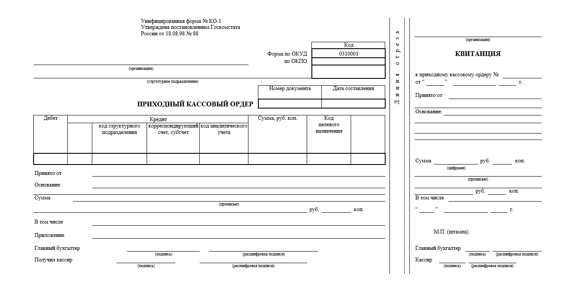

При получении ПКО кассир проверяет наличие подписи главного бухгалтера (бухгалтера), а при их отсутствии – наличие подписи руководителя и их соответствие образцам подписи, а также соответствие суммы наличных денег, указанной цифрами, сумме наличных денег, указанной прописью, наличие подтверждающих документов, перечисленных в ПКО.
Кассир принимает в кассу наличные деньги полистным, поштучным пересчетом таким образом, чтобы вноситель наличных денег мог наблюдать за его действиями. После этого кассир сверяет сумму, указанную в ПКО, с суммой фактически принятых наличных денег. При их соответствии он подписывает ПКО, квитанцию к ПКО и проставляет на ней оттиск печати. В подтверждение приема наличных денег вносителю выдают квитанцию к ПКО.
Чтобы одни и те же приходные ордера не могли быть использованы дважды, их гасят штампом или надписью «Получено» с указанием даты.
В тех случаях, когда расчеты проводят с применением ККТ, по окончании рабочего дня на основании контрольной ленты, изъятой из ККТ, оформляют приходный кассовый ордер на общую сумму поступивших наличных денег.

Расходный кассовый ордер. Бланк формы № КО-2 по ОКУД 0310002 Расходный кассовый ордер используется для оформления выдачи наличных денег из кассы организации. Его выписывают на основании соответствующих документов – приказов, заявлений и т.д.
Расходный кассовый ордер выписывается в одном экземпляре работником бухгалтерии, как правило, кассиром, подписывается руководителем организации и главным бухгалтером или лицами, ими уполномоченными. Сформированный расходный кассовый ордер регистрируется в журнале регистрации приходных и расходных кассовых документов (форма № КО-3). Помарки и исправления, хотя бы и оговоренные, в расходном кассовом ордере не допускаются. Выдача денег по расходному кассовому ордеру может производиться только в день его составления.
Правила заполнения расходного кассового ордера:
- Организация – указывается наименование организации.
- Структурное подразделение – указывается структурное подразделение организации, в котором сформирован расходный кассовый ордер.
- Номер документа – содержит порядковый номер расходного кассового ордера. При формировании расходных кассовых ордеров должна обеспечиваться непрерывная нумерация документов.
- Дата составления – указывается дата формирования расходного кассового ордера.
- Код структурного подразделения – указывается код подразделения, с которого расходуются денежные средства.
- Корреспондирующий счет, субсчет – указывается дебетовый счет бухгалтерской проводки, формируемой на основании ордера.
- Код аналитического учета – указывается объект аналитического учета корреспондирующего счета.
- Кредит – указывается кредитовый счет бухгалтерской проводки, формируемой на основании ордера. Как правило, в данном поле указывается бухгалтерский счет 50.1 «Касса».
- Сумма, руб. коп. – указывается сумма расходуемых из кассы денег цифрами.
- Выдать – указывается лицо (фамилия, имя, отчество), которому выдаются наличные денежные средства.
- Основание – указывается содержание хозяйственной операции (назначение использования денежных средств).
- Сумма - указывается с начала строки с заглавной буквы сумма выплаты прописью в рублях, при этом слово "рубль" ("рублей", "рубля") не сокращается, копейки указываются цифрами, слово "копейка" ("копейки", "копеек") также не сокращается. Если сумма расхода номинирована в валюте "рубль" заменяется на наименование валюты.
- Приложение – содержит перечисление прилагаемых первичных и других документов с указанием их номеров и дат составления.
- Получил – указывается сумма выданных денежных средств прописью. Поле заполняется лицом, получающим денежные средства по расходному кассовому ордеру.
- По – указывается наименование, номер, дата и место выдачи документа, удостоверяющего личность получателя.

Унифицированная форма № КО-2
Утверждена Постановлением Госкомстата России от 18.08.1998 №88

 |  |  |  |  |  |  |  |  |  |  |  |  |  |  |  |  |  |  |  |  |  |  |  |  |  |  |  |  |  |  |  |  |  |  | Код
 |  |  |  |  |  |  |  |  |  |  |  |  |  |  |  |  |  |  |  |  |  |  |  |  |  |  | Форма по ОКУД |  |  |  |  |  |  |  | 0310002
 |  |  |  |  |  |  |  |  |  |  |  |  |  |  |  |  |  |  |  |  |  |  |  |  |  |  | по ОКПО
организация
структурное подразделение
 |  |  |  |  |  |  |  |  |  |  |  |  |  |  |  |  |  |  |  |  |  |  | Номер документа |  |  |  |  |  | Дата составления
РАСХОДНЫЙ КАССОВЫЙ ОРДЕР
Дебет |  |  |  |  |  |  |  |  |  |  |  |  |  |  |  |  |  |  |  |  |  | Кредит |  | Сумма,  руб. коп. |  |  |  |  |  |  | Код  целевого назначения
 |  |  |  |  |  |  |  | код структурного подразделения |  |  |  |  | корреспондирующий счет, субсчет |  |  |  |  |  | код аналитического учета
Выдать
 |  |  | фамилия, имя, отчество
Основание
Сумма
 |  | прописью
 |  |  |  |  |  |  |  |  |  |  |  |  |  |  |  |  |  |  |  |  |  |  |  |  |  |  |  |  |  |  |  | руб. |  |  |  |  | коп.
Приложение
Руководитель организации
 |  |  |  |  |  |  |  |  |  |  |  | должность |  |  |  |  |  |  |  | подпись |  |  |  |  |  |  |  |  |  | расшифровка подписи
Главный бухгалтер
 |  |  |  |  |  |  |  |  |  | подпись |  |  |  |  |  |  |  | расшифровка подписи
Получил
 |  |  |  | сумма прописью
 |  |  |  |  |  |  |  |  |  |  |  |  |  |  |  |  |  |  |  |  |  |  |  |  |  |  |  |  |  |  |  | руб. |  |  |  |  | коп.
« »_______________20___ г. |  |  |  |  |  |  |  |  |  |  |  |  |  |  | Подпись
По
 | наименование, номер, дата и место выдачи документа,
удостоверяющего личность получателя
Выдал кассир
 |  |  |  |  |  |  |  |  | подпись |  |  |  |  |  |  | расшифровка подписи

Кассир выдает наличные деньги непосредственно получателю, фамилия которого указана в РКО, расчетно-платежной ведомости или платежной ведомости, при предъявлении им паспорта, другого документа, удостоверяющего личность, или доверенности.
Перед выдачей наличных денег кассир, получив РКО (расчетно-платежную ведомость, платежную ведомость), проверяет наличие подписей руководителя, главного бухгалтера (бухгалтера) и их соответствие имеющимся образцам, соответствие сумм наличных денег, указанных цифрами, суммам, указанным прописью. При выдаче наличных денег по РКО кассир проверяет также наличие подтверждающих документов, указанных в РКО.
При выдаче наличных денег по РКО кассир подготавливает сумму наличных денег, подлежащую выдаче, и передает РКО получателю наличных денег, который указывает сумму наличных денег (рублей - прописью, копеек - цифрами) и подписывает РКО. Кассир пересчитывает подготовленную к выдаче сумму таким образом, чтобы получатель мог наблюдать за его действиями, и выдает получателю наличные деньги. Получатель пересчитывает под наблюдением кассира полученные им наличные деньги. Кассир не принимает от получателя претензии по сумме наличных денег, если тот не пересчитал под наблюдением кассира полученные им наличные деньги. После выдачи наличных денег по РКО кассир подписывает его.
Для выдачи наличных денег работникам под отчет оформляют РКО согласно письменному заявлению подотчетного лица, составленному в произвольной форме и содержащему надпись руководителя о сумме наличных денег и сроке, на который выдают наличные деньги, подпись руководителя и дату. Подотчетное лицо обязано в срок, не превышающий 3 рабочих дней после дня истечения срока, на который выданы наличные деньги, или со дня выхода на работу предъявить бухгалтеру, а при его отсутствии – руководителю, авансовый отчет с приложенными документами, подтверждающими, как были использованы денежные средства. Наличные денежные средства выдают под отчет при условии полного погашения подотчетным лицом задолженности по ранее полученной под отчет сумме денежных средств.
При выдаче заработной платы, стипендий, премий и других выплат основанием служат расчетно-платежные или платёжные ведомости. Срок выдачи наличных денег на эти выплаты определяет руководитель, что должно быть указано в самой ведомости. Продолжительность срока выдачи наличных денег по выплатам заработной платы, стипендий и другим выплатам не должна превышать 5 рабочих дней (в районах Крайнего Севера – до 7 дней), включая день получения наличных денег с банковского счета на указанные выплаты.
В последний день выдачи наличных денег, предназначенных для выплат заработной платы, стипендий и других выплат, против фамилии лиц, не получивших по какой-либо причине причитающихся им денег, кассир ставит штамп «Депонировано», подсчитывает и записывает в итоговой строке сумму фактически выданных наличных денежных средств и сумму, подлежащую депонированию и сдаче в банк, сверяет указанные суммы с итоговой суммой в расчетно-платежной ведомости (платежной ведомости) и составляет в произвольной форме реестр депонированных сумм. Депонируемые суммы сдаются в банк для зачисления на расчётный счёт организации. На всю сумму, выданную по ведомости, составляется расходный кассовый ордер.

Задание: Составить конспект в тетради, выучить правила заполнения кассовых документов.

